

|  |  |  |  |
| --- | --- | --- | --- |
| 活動名稱 | 109學年度第二學期家庭教育  外籍在校生4月份關懷座談暨讀書會活動 | | |
| 活動地點 | 餐管教室 | 承辦人 | 許淑芬主任 |
| 活動日期 | 110年4月20日(二) | 參加人數 | 師生20人 |
| 活動成效 | 一、透過關懷座談，了解其在校生活情形、學習狀況及升學輔導等問題。  二、藉由活動邀請認輔老師參與一起關懷，培養師生情誼，讓外籍學生充分感受學校大家庭的溫馨氛圍，師生同樂。  三、確認外籍生放假期間去向及生涯規劃。 | | |
| 活動照片 | | | |

**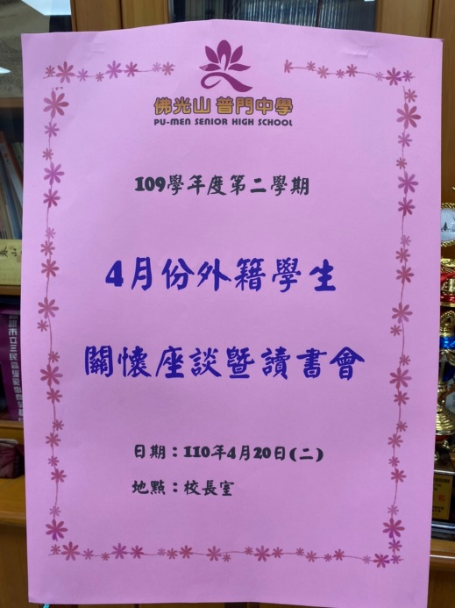 佛光山學校財團法人高雄市普門高級中學**

**109學年度第二學期外籍生關懷座談暨讀書會活動成果照片**

|  |
| --- |
| **D:\1080501輔導室\輔導-活動照片\109學年度\1100421外籍生4月份懷座談會照片\S__9011248.jpg** |
| 外籍學生齊聚一堂 |
| **D:\1080501輔導室\輔導-活動照片\109學年度\1100421外籍生4月份懷座談會照片\S__9011247.jpg** |
| 輔導主任關懷勉勵外籍學生 |

**佛光山學校財團法人高雄市普門高級中學**

**109學年度第二學期外籍生關懷座談暨讀書會活動照片**

|  |
| --- |
| **D:\1080501輔導室\輔導-活動照片\109學年度\1100421外籍生4月份懷座談會照片\S__9011249.jpg** |
| 校長關懷勉勵外籍學生 |
| **D:\1080501輔導室\輔導-活動照片\109學年度\1100421外籍生4月份懷座談會照片\S__9011250.jpg** |
| 校長關懷勉勵外籍學生 |

**佛光山學校財團法人高雄市普門高級中學**

**109學年度第二學期外籍生關懷座談暨讀書會活動照片**

|  |
| --- |
| **D:\1080501輔導室\輔導-活動照片\109學年度\1100421外籍生4月份懷座談會照片\S__9011271.jpg** |
| 認輔老師關懷勉勵外籍學生 |
| **D:\1080501輔導室\輔導-活動照片\109學年度\1100421外籍生4月份懷座談會照片\S__9011252.jpg** |
| 認輔老師贈紀念金幣獎勵外籍學生 |

**佛光山學校財團法人高雄市普門高級中學**

**109學年度第二學期外籍生關懷座談暨讀書會活動照片**

|  |
| --- |
| **D:\1080501輔導室\輔導-活動照片\109學年度\1100421外籍生4月份懷座談會照片\S__9011273.jpg** |
| 認輔老師贈紀念金幣獎勵外籍學生 |
| **D:\1080501輔導室\輔導-活動照片\109學年度\1100421外籍生4月份懷座談會照片\S__9011276.jpg** |
| 歡聚時光 |

**佛光山學校財團法人高雄市普門高級中學**

**109學年度第二學期外籍生關懷座談暨讀書會活動照片**

|  |
| --- |
| **D:\1080501輔導室\輔導-活動照片\109學年度\1100421外籍生4月份懷座談會照片\S__9011275.jpg** |
| 歡聚時光 |
| **D:\1080501輔導室\輔導-活動照片\109學年度\1100421外籍生4月份懷座談會照片\S__9011316.jpg** |
| 歡聚時光 |

**佛光山學校財團法人高雄市普門高級中學**

**109學年度第二學期外籍生關懷座談暨讀書會活動照片**

|  |
| --- |
| **D:\1080501輔導室\輔導-活動照片\109學年度\1100421外籍生4月份懷座談會照片\S__9011292.jpg** |
| 應屆畢業生分享生活經驗 |
| **D:\1080501輔導室\輔導-活動照片\109學年度\1100421外籍生4月份懷座談會照片\S__9011295.jpg** |
| 應屆畢業外籍生分享生活經驗 |

**佛光山學校財團法人高雄市普門高級中學**

**109學年度第二學期外籍生關懷座談暨讀書會活動照片**

|  |
| --- |
| **D:\1080501輔導室\輔導-活動照片\109學年度\1100421外籍生4月份懷座談會照片\S__9011303.jpg** |
| 應屆畢業外籍生分享生活經驗 |
| **D:\1080501輔導室\輔導-活動照片\109學年度\1100421外籍生4月份懷座談會照片\S__9011280.jpg** |
| 應屆畢業外籍生分享生活經驗 |

**佛光山學校財團法人高雄市普門高級中學**

**109學年度第二學期外籍生關懷座談暨讀書會活動照片**

|  |
| --- |
| **D:\1080501輔導室\輔導-活動照片\109學年度\1100421外籍生4月份懷座談會照片\S__9011317.jpg** |
| 生活經驗分享 |
| **D:\1080501輔導室\輔導-活動照片\109學年度\1100421外籍生4月份懷座談會照片\S__9011282.jpg** |
| 生活經驗分享 |

**佛光山學校財團法人高雄市普門高級中學**

**109學年度第二學期外籍生關懷座談暨讀書會活動照片**

|  |
| --- |
| **D:\1080501輔導室\輔導-活動照片\109學年度\1100421外籍生4月份懷座談會照片\S__9011288.jpg** |
| 生活經驗分享 |
| **D:\1080501輔導室\輔導-活動照片\109學年度\1100421外籍生4月份懷座談會照片\S__9011264.jpg** |
| 生活經驗分享 |

**佛光山學校財團法人高雄市普門高級中學**

**109學年度第二學期外籍生關懷座談暨讀書會活動照片**

|  |
| --- |
| **D:\1080501輔導室\輔導-活動照片\109學年度\1100421外籍生4月份懷座談會照片\S__9011256.jpg** |
| 生活經驗分享 |
| **D:\1080501輔導室\輔導-活動照片\109學年度\1100421外籍生4月份懷座談會照片\S__9011312.jpg** |
| 大合照 |